Commune
de
MESMONT

ATELIER CREATIF HALLOWEEN

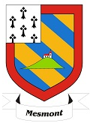
NI 12 .2026. NOTE D’INFORMATION
Objet : INFOS

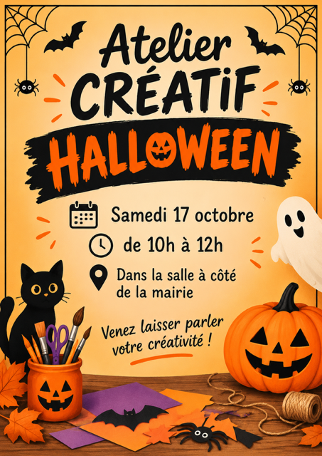

Mairie de MESMONT - 1 Rue du Bas 21540 MESMONT - 03 80 33 31 78 - mairie.2.mesmont@wanadoo.fr

Commune
de
MESMONT

ATELIER DECORATIONS DE NOEL

NI 12 .2026. NOTE D’INFORMATION
Objet : INFOS

AFIN DE PREPARER LES DECORATIONS DE NOEL QUI ORNERONT LE VILLAGE,
nous vous proposons UN ATELIER BRICOLAGE (A PARTIR DE PALETTES) :
le SAMEDI 17 OCTOBRE : RDV à 14H30 à la Grange de la salle Communale

Au programme :
- Démontage de palettes / découpe / assemblage (ATELIER RESERVE AUX ADULTES)*.
(*) la commune ne disposant pas d’outillage, vous munir de vos outils.
- & Peinture des décorations (TOUT PUBLIC).

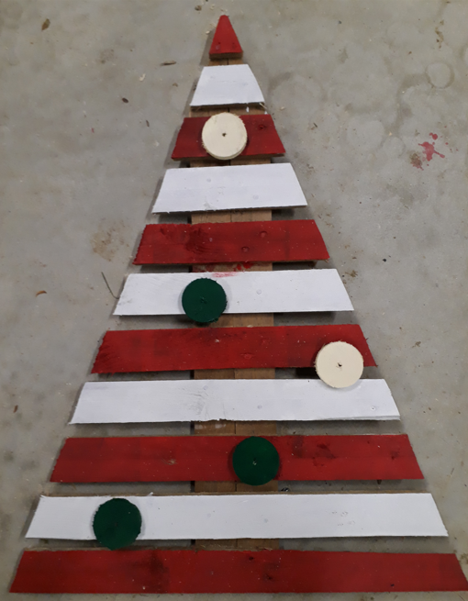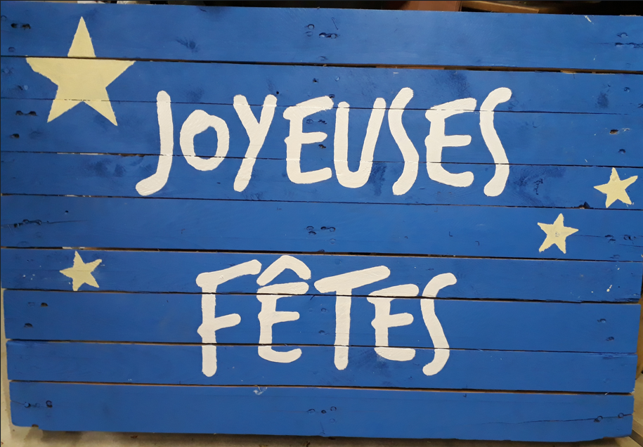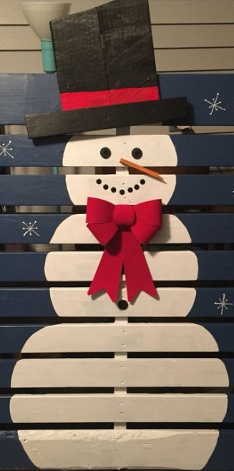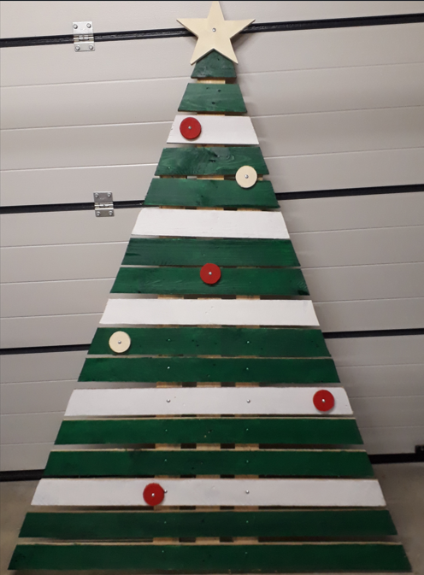

Mairie de MESMONT - 1 Rue du Bas 21540 MESMONT - 03 80 33 31 78 - mairie.2.mesmont@wanadoo.fr

